Первую часть своей речи на ассамблее ООН Путин посвятил угрозе со стороны исламских радикалов: «Создав плацдарм в Сирии и Ираке, «Исламское государство» активно расширяет экспансию на другие регионы, нацеливается на господство в исламском мире и не только там. Только этими планами явно не ограничивается. Положение дел более чем опасно»[7].
Нельзя преуменьшать опасность эскалации конфликтов, связанных с экспансией исламских радикалов в Евразии, но не следует, как нам кажется, считать ИГИЛ опасностью №1 для человечества, трактуя этот военный пароксизм в качестве подтверждения известной теории Хантингтона. По мнению известного российского специалиста по социальной психологии и конфликтологии Назаретяна: «Реальность только на первый взгляд кажется созвучной хантингтоновой модели. Так называемое столкновение цивилизаций на поверку представляет собой конфликт сосуществующих во времени геополитических эпох, вызванный системным геополитическим кризисом» [5, с.163].
Противостояние между социалистическим лагерем и капиталистическим миром, завершившееся в начале 90-х гг. формированием однополюсного мира породило пространство психополитического вакуума, который стал заполняться террористическими группировками. Нынешний псевдохантингтоновский конфликт не сможет вылиться в качественное (геополитическое) изменение миропорядка или в мировую войну, наоборот он постепенно схлопнется, сойдёт на нет в результате военного противодействия индустриальных держав и ближневосточных государств, выбравших традиционно капиталистический путь развития. Как продолжил в своей речи Путин: «Мы предлагаем создать по-настоящему широкую международную антитеррористическую коалицию. Как и антигитлеровская коалиция, она могла бы сплотить в своих рядах самые разные силы, готовые решительно противостоять тем, кто, как и нацисты, сеет зло и человеконенавистничество».
В завершающей части речи Путин заявил: «Россия предлагает гармонизацию региональных экономических проектов, так называемую интеграцию интеграций, основанную на универсальных прозрачных принципах международной торговли. В качестве примера приведу наши планы по сопряжению Евразийского экономического союза с китайской инициативой по созданию «Экономического пояса Шёлкового пути»[7]. Рис.1
Если попытаться «прочитать» матрицу исторического процесса с помощью гегелевского закона «отрицание отрицания», то выделяются три исторических этапа (гегелевская триада): первобытное общество, классовое общество, постиндустриальное общество. Как известно, по Гегелю, третий член «триады» повторяет первый (спираль развития), но на качественно новом уровне. Тот же Гегель считал, что история человечества это поэтапное развитие свободы индивидуума. Согласно непопулярному сегодня К. Марксу «Царство свободы начинается в действительности лишь там, где прекращается работа диктуемая нуждой и внешней целесообразностью, следовательно, по природе вещей оно лежит по ту сторону сферы собственно материального производства»[4, с. 367, 368]. Таким образом, достижение царства свободы (по Гегелю) как лейтмотив развития человечества, реализуется только после выхода человека из сферы материального производства (по К.Марксу).
Первобытное общество, охота и собирательство (зависимость от природы) – тезис, переход к регулярному труду (зависимость от материального производства) – антитезис. Развитие материального производства эволюционно приводит к освобождению от всякой зависимости (постиндустриальное общество) – синтез. Однако «синтез» (постиндустриальное общество), как повторение на высшем уровне «тезиса» (первобытное общество) будет означать и перенесение в постиндустриальное общество доминантного конфликта первобытного общества, коим была в Евразии межрасовая конфронтация между монголоидными и европеоидными племенами в Сибири в борьбе за жизненное пространство. (Известно, что в эпоху неолита на огромных пространствах от Красноярска до границы Хакасии с Тувой жили европеоиды. Такие же европеоиды жили в 3-2-м тысячелетии до н.э. на Алтае, в Казахстане. Начиная с верхнего палеолита это было мощное движение европеоидов на восток.. Однако великое переселение народов на рубеже нашей эры, отбросив европеоидов на их прародину, изменило границы расовых ареалов в пользу монголоидов, поставив надолго точку в этом территориальном споре).
Расовая война в постиндустриальном обществе станет самым страшным конфликтом в истории, главной и единственной её целью будет полное уничтожение всего населения расы-антагониста. Можно ли спрогнозировать примерную дату начала расовой войны. Аксиомой стал тезис о том, что научно-технический прогресс идёт по экспоненте (с возрастающей скоростью). Попробуем вывести «алгоритм» ускорения: От каменного топора до начала использования металлических орудий труда прошли десятки тысяч лет; путь от металлического топора до применения станков человечество прошло в десять раз быстрее – за несколько тысяч лет. На порядок меньший временной отрезок понадобился чтобы изобрести компьютер - несколько сот лет. Экстраполируя эту тенденцию в будущее, можно предположить, что для завершения компьютерной революции, комплексной роботизации производства (и выхода из него человека) будет достаточно нескольких десятилетий (по максимуму столетие). Нужно сделать поправку на то, что, как отмечают эксперты, в последние десятилетия происходит замедление научно-технической революции.
В окончательном варианте, выход человечества из сферы производства, а значит вступление человечества в новый (постиндустриальный) этап развития, и как следствие, возможность расовой войны можно ожидать в конце 21 столетия (2080 – 2100 гг.) Похожие результаты (возможно независимо от меня) получил известный обществовед Гринин, согласно которому, завершающая фаза кибернетической революции приходится на 2060-е, 2070-е годы. Правда в отличие от меня Гринин не даёт никаких логических или математических обоснований этой даты и не связывает комплексную автоматизацию производства с качественно новым этапом человеческой истории [1, с.177].
Наш прогноз-концепция о возможности возникновения в конце 21 века расовой войны получил неожиданное подтверждение. В 2003г. была найдена ранее неизвестная 2-х томная рукопись И. Ньютона. Её содержание составляют математические вычисления, которые базируются на астрологической информации и библейских сюжетах. Главный вывод рукописи состоит в том, что в 2060г. следует ожидать «конца света»[3]. Рис.3 Между нашим прогнозом даты расовой войны (2080-2100 гг.) и футуропрогнозом о «конце света» И. Ньютона (2060 г.) – 20 лет разницы. Учитывая, что прогноз великого ученого был сделан почти за 400 лет до события !, то 20 лет можно считать допустимой погрешностью в вычислениях (5%).
Альтернативный (самоуничтожению) путь состоит в том, что Россия, расколов монголоидное сообщество и создав «Евразийский союз» (Россия, Узбекистан, Казахстан, Киргизия, Монголия, Корея, Япония), станет третьим (разнорасовым) силовым центром Евразии, снижающим до минимума расовое напряжение между монголоидным (Китай) и европеоидным (Европейский союз) полюсами планеты). Два проекта будут реальным шагом на пути осуществления этой прогноз-концепции: проект моста на Сахалин и тоннеля между Сахалином и Хоккайдо, в результате чего Транссиб соединится с японскими железными дорогами, и проект соединения Транссиба с Транскорейской железной дорогой Рис. 4,5. Концепция Евразийского союза появилась почти одновременно (начало 90-х гг.) с проектом «Туманган» в качестве его антипода. Если «Туманган» (и Евразийский коридор) это изоляция России, дезорганизация евразийского пространства, его геополитическая трансформация в угоду геостратегическим интересам Китая, то Евразийский союз – разнорасовое сообщество, символизирующее будущее единство Евразии, а в последствии и мира. [Рис.1].
Наша концепция о третьем силовом центре, снижающем уровень конфронтации между двумя конфликтующими доминантными полюсами нова только для европейской философской традиции. В древнекитайской философии констатация такой триады – аксиома. («Инь и ян вместе с опосредующим их цзы образуют триадическую спираль Дао: инь - цзы –ян» [2]; «противоположные поля инь и ян сливаются в единство и образуют новый ритм цзы. Вместе с инь и ян он составляет генетическую триаду культуры Дао: инь-цзы-ян»[8]. Рис. 6 ).

Литература
1. Гринин Л.Е., Гринин А.Л. Кибернетическая революция и шестой уклад // Историческая психология и социология истории. 2015. № 1.
с. 177.
2.ДРЕВНЕКИТАЙСКАЯ [Электронный ресурс] http:/ tyumwu.narod.ru/drevnekitay.htm (дата обращения: 10.10.2015).
3. Лаговский Владимир. Исаак Ньютон назначил конец света на 2060 г. // Комсомольская правда. 19.06.2007.
4. Маркс К., Энгельс Ф. Соч.Т. 25. Ч. 2. Москва. 1966.
5. Назаретян А.П. Агентура влияния в геополитической перспективе //Историческая психология и социология истории 2015. № 1.

6. Панов А.Д. Завершение планетарного цикла эволюции // Философские науки 2005. №4 сс.31-50

7. 70-я сессия Генеральной Ассамблеи ООН • Президент России [Электронный ресурс]. http: kremlin.ru/events/president/news/50385 (дата обращения:10.10.2015).

8. Становление китайской философии. Культура Дао. Реставрация ... [Электронный ресурс] http:www.bibliotekar.ru/filosofiya/13.htm (дата обращения:10.10.2015).

9. ФИЛОСОФИЯ. Раздел II. Тема 4.[Электронный ресурс] http:/ web-local.rudn.ru/web-local/uem/ido/11/ph4.htm. (дата обращения:10.10.2015).

Рис.1. Евразийский транспортный коридор в обход России
(точечный пунктир) 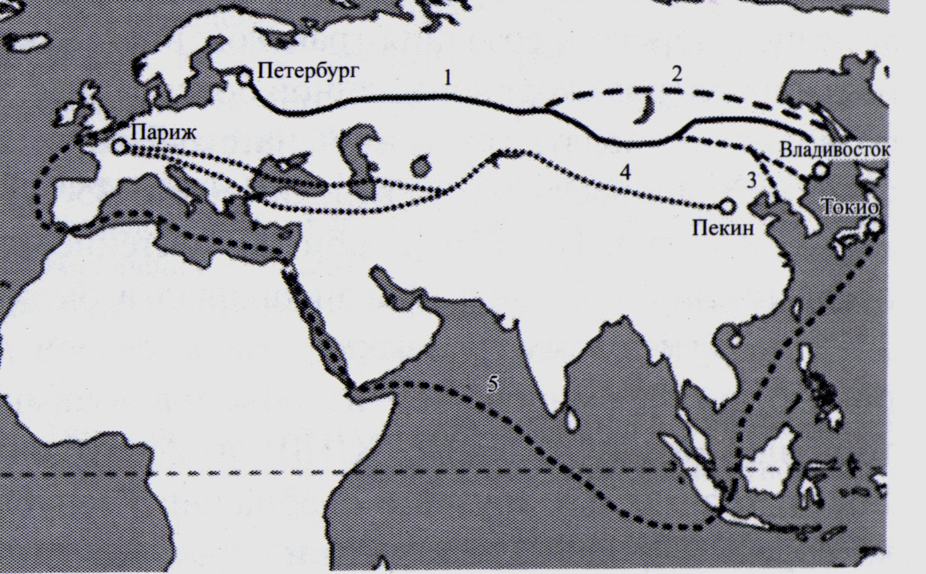

Рис.2. Экспоненциальная кривая развития
технологий и общества по А.Д. Панову [6] 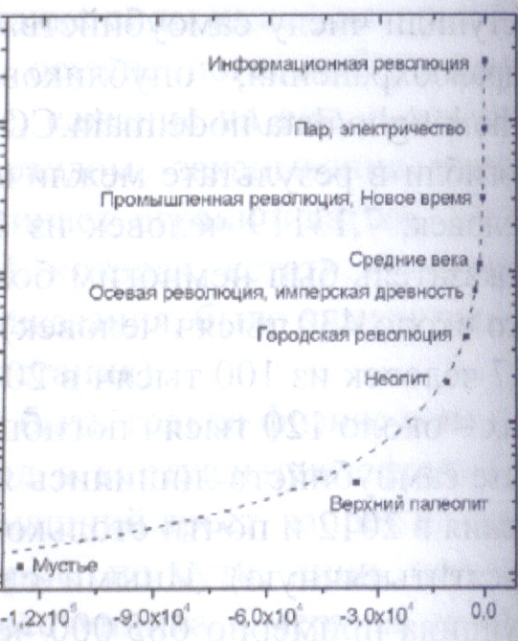

Рис.3. Страница рукописи Ньютона: «Конец света наступит в 2060 г.
возможно позже, но вряд ли раньше»
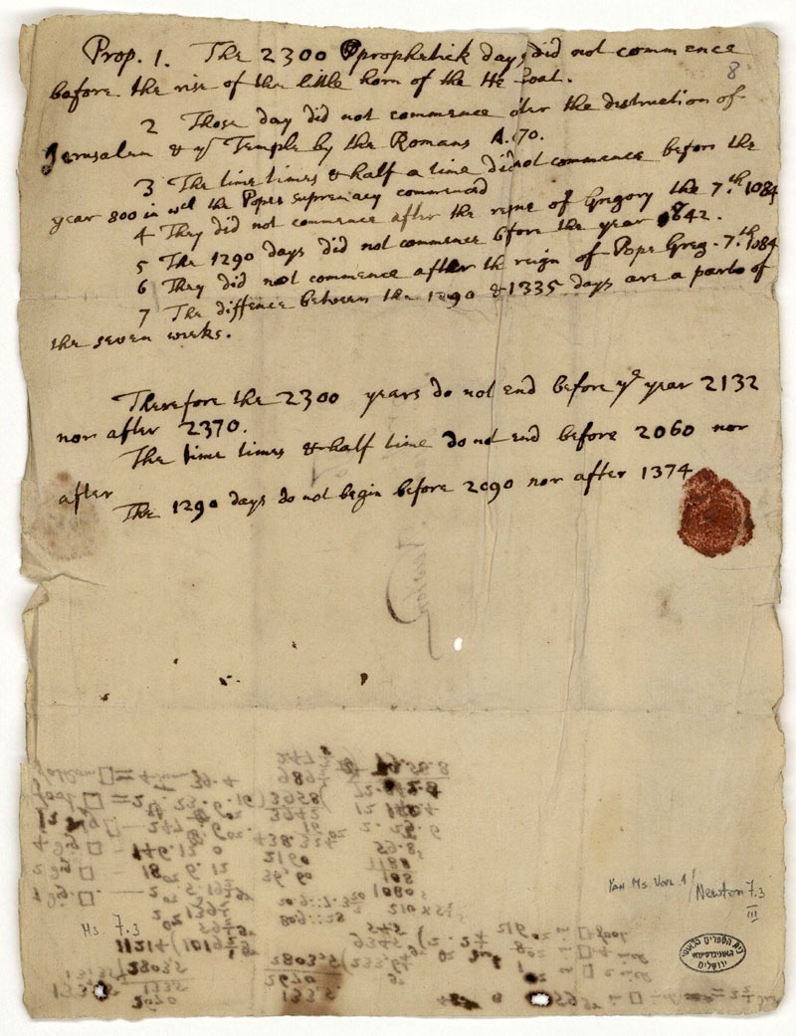

Рис.4. Стыковка Транссиба с Северокорейскими ж.д.
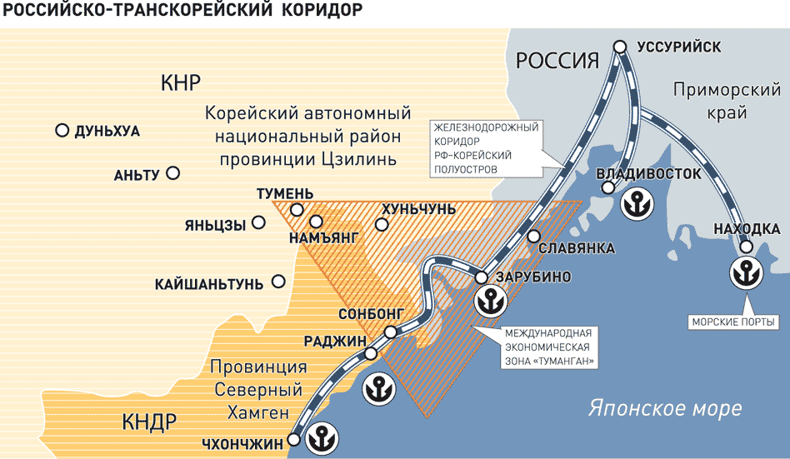

Рис.5. План соединения Транссиба и железных дорог Японии
(мыс Погиби – Сахалин – Хоккайдо)
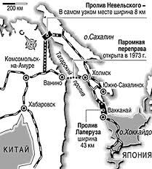

Рис.6. Триада Инь –цзы – янь в древнекитайской философии [9] 